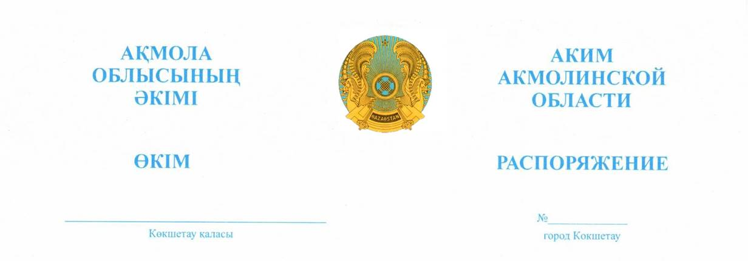

2026.14.09 50

Ақмола облысы тұрғындарының
өтініштерін өңдеу бойынша мемлекеттік
органдар мен ұйымдардың өзара іс-қимылы
мен қызметін үйлестіру алгоритмін бекіту туралы

«Қазақстан Республикасындағы жергілікті мемлекеттік басқару және өзін-өзі басқару туралы» Қазақстан Республикасы Заңына, «Ақпараттандыру туралы» Қазақстан Республикасы Заңына, «Әкімшілік органдардың байланыс орталықтарының жұмысын ұйымдастыру жөніндегі үлгілік талаптарды бекіту туралы» Қазақстан Республикасы Цифрлық даму, инновациялар және аэроғарыш өнеркәсібі министрінің 2023 жылғы 29 қыркүйектегі №443/НҚ бұйрығына сәйкес, тіршілікті қамтамасыз ету қызметтерін басқару тиімділігін арттыру және халықтың өтінішіне жедел ден қою мақсатында:
1. Осы өкімнің қосымшасына сәйкес, Ақмола облысы тұрғындарының өтініштерін өңдеу бойынша мемлекеттік органдар мен ұйымдардың өзара іс-қимылы мен қызметін үйлестіру алгоритмі бекітілсін.
2. Ақмола облысы цифрландыру және архивтер басқармасының «Smart Aqmola» коммуналдық мемлекеттік мекемесі, Ақмола облысының жергілікті бюджетінен қаржыландырылатын атқарушы органдар, Ақмола облысының тiршiлiкті қамтамасыз ету саласында қызметтер көрсететін орталық атқарушы органдардың аумақтық бөлімшелері (келісу бойынша) Ақмола облысы тұрғындарының өтініштерін өңдеу бойынша мемлекеттік органдар мен ұйымдардың өзара іс-қимылы мен қызметін үйлестіру алгоритміне сәйкес тіршілікті қамтамасыз ету қызметтері саласындағы өтініштерді орындау жөніндегі қызметті жүзеге асырасын.
3. Осы өкім қол қойылған күнінен бастап қолданысқа енгізіледі.
 |  | М. Ахметжанов

